Cad is Aistriú Digiteach Fuinnimh ann?
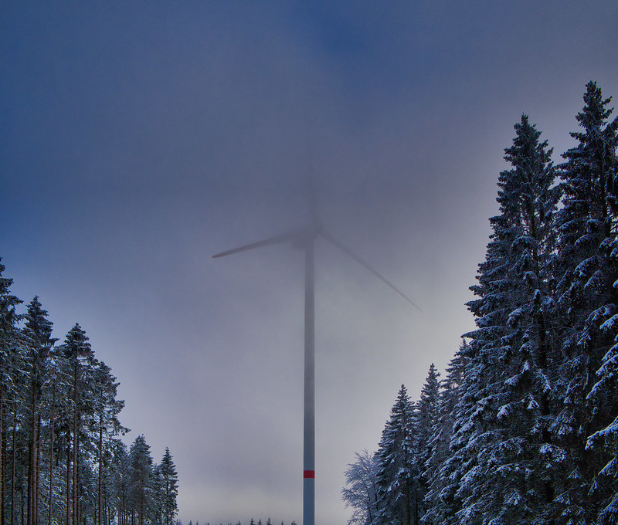
Conas a oibríonn an cúrsa seo 1
Torthaí foghlama 2
Réamhrá 2
An t-aistriú fuinnimh san Eoraip 3
Teicneolaíochtaí digiteacha 4
Acmhainneacht an aistrithe digiteach fuinnimh 5
Críoch 6
Acmhainní breise 6
Aitheantas 7
Leithdháiltí íomhá 7

Conas a oibríonn an cúrsa seo

Míníonn an cúrsa gairid 30 nóiméad seo gur cad is é an t-aistriú digiteach fuinnimh agus an chaoi a bhfuil an t-aistriú ag tarlú.

B'fhéidir go mbeadh suim agat níos lú fuinnimh a úsáid agus a thuiscint cad iad na céimeanna praiticiúla is féidir leat a ghlacadh chun d'ídiú fuinnimh a fheabhsú agus airgead a shábháil dá bharr.

Nó an bhfuil fonn ort a fháil amach conas atá teicneolaíochtaí nua ag déanamh difríochta don bhealach a dtáirgimid agus a ídíimid fuinneamh, agus conas is féidir linn fuinneamh a úsáid ar bhealach níos éifeachtaí? B'fhéidir go bhfuil imní ort freisin faoi tháillí aeráide nó costais fuinnimh atá ag ardú agus faoi conas is féidir leat do chuid úsáide fuinnimh sa bhaile a bhainistiú níos fearr.

Tabharfaidh an cúrsa seo tuiscint níos fearr duit ar an aistriú digiteach fuinnimh agus cabhróidh sé leat tús a chur le do thuras digiteach fuinnimh féin! Is cuid é den tsraith de 12 chúrsa ar a dtugtar Digital Energy Essentials, a d'fhorbair tionscadal Every1, a bhfuil sé mar aidhm aige rannpháirtíocht gach duine san aistriú fuinnimh a chumasú agus a neartú. Is féidir leat tuilleadh eolais a fháil faoin tionscadal ach dul chuig https://every1.energy.

Ag deireadh an chúrsa, molaimid roinnt ábhar foghlama breise duit chun iniúchadh a dhéanamh orthu. Áirítear leis seo an cúrsa Cén Fáth an Fuinneamh a Dhigitiú?, a dhéanann iniúchadh ar an gcúis go bhfuil an t-aistriú digiteach fuinnimh tábhachtach agus ar chuid de na buntáistí agus na dúshláin a bhaineann leis.

Is aistriúchán é seo ar an mbunleagan den chúrsa i mBéarla, ina bhfuil deis ann tráth na gceist ghearr a dhéanamh agus suaitheantas digiteach Every1 a thuilleamh.

Fuair an tionscadal seo maoiniú ó Chlár Fís an Aontais Eorpaigh don Taighde agus don Nuálaíocht (2021-2027) faoin gcomhaontú deontais Uimh. 101075596. Is ar thionscadal Every1 amháin atá an fhreagracht as ábhar an chúrsa seo agus ní gá gurb ionann é agus tuairim an Aontais Eorpaigh.

Torthaí foghlama

Tar éis duit an cúrsa gairid seo a staidéar, ba cheart go mbeifeá in ann:

- Cur síos a dhéanamh ar cad is aistriú digiteach fuinnimh ann.
- Samplaí a thabhairt den chaoi a ndigiteáiltear táirgeadh agus úsáid fuinnimh.

Réamhrá

Tá teicneolaíochtaí digiteacha i ngach áit, agus bíonn tionchar acu ar an mbealach a mairimid, a oibrímid, a thaistealaímid agus a bhaineann muid sult as an saol.
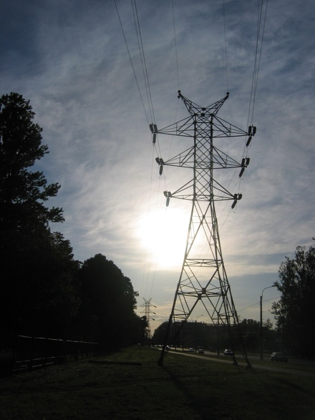
Is féidir le teicneolaíochtaí digiteacha an bealach a maireann muid a fheabhsú freisin. Mar shampla, is féidir le teicneolaíochtaí nua cabhrú linn ár dtomhailt fuinnimh a thuiscint níos fearr agus í a laghdú. Is féidir le teicneolaíochtaí digiteacha tacú freisin le laghdú astaíochtaí carbóin agus lenár n-aistriú ó bhreoslaí iontaise chuig teicneolaíochtaí níos inbhuanaithe agus níos glaine.

Bhí earnáil an fhuinnimh ar cheann de na chéad earnálacha a ghlac le teicneolaíochtaí digiteacha. Sna 1970idí, ba cheannródaithe digiteacha iad fóntais cumhachta, ag baint úsáide as teicneolaíochtaí nua chun bainistiú agus oibríochtaí an eangach a éascú.

Tá comhlachtaí ola agus gáis ag baint úsáide as teicneolaíochtaí digiteacha le fada an lá chun feabhas a chur ar an gcaoi a ndéantar cinntí maidir le sócmhainní taiscéalaíochta agus táirgthe, lena n-áirítear taiscumair agus píblínte. I ngéarchéim aeráide an lae inniu - agus an aistriú ó úsáid ola, gual agus gáis - tá ról lárnach ag digitiú na fuinnimh chun éifeachtúlacht teicneolaíochtaí amhail fuinneamh gréine agus gaoithe a mhéadú do tháirgeoirí agus do thomhaltóirí.

Tá ról tábhachtach ag digiteáil an fhuinnimh freisin maidir le feidhmiú sábháilte agus éifeachtach na margaí fuinnimh agus na líonraí a chinntiú. Mar shampla, trí bhrath fabhtanna a chumasú agus cobhsaíocht an ghreillí a chinntiú.

An t-aistriú fuinnimh san Eoraip

Tá gá le gníomhú go tapa chun dul i ngleic leis an athrú aeráide agus chun ár spleáchas ar bhreoslaí iontaise a laghdú.
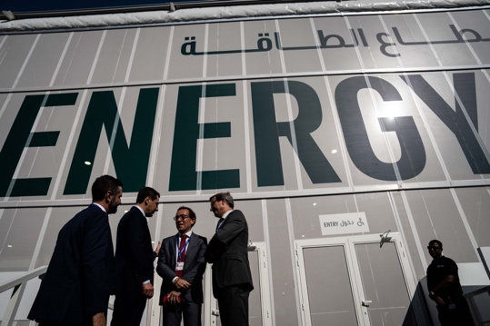
I measc na samplaí aitheanta de chruinnithe idirnáisiúnta chun gníomhaíocht a chomhordú ar fud an domhain, tá COP28 i mí na Samhna 2023 sna hAontas Arabacha Aontaithe. Rinne rannpháirtithe idirbheartaíocht ar iarrachtaí chun an téamh domhanda a choinneáil laistigh de 1.5 céim Celsius.

Laistigh den Eoraip, tionscnamh lárnach amháin is ea Margadh Glas na hEorpa de chuid an Choimisiúin Eorpaigh.

Tá sé mar aidhm ag an gComhaontú Glas Eorpach (2019) an méid gás ceaptha teasa a tháirgtear i réigiún an Aontais Eorpaigh (AE) a laghdú go mór. Is é an sprioc faoi 2050 ná astaíochtaí glana nialasacha a bheith againn ar fud an AE. Baineann sé seo le bheith ag laghdú go tapa ar ár spleáchas ar bhreoslaí iontaise agus ar ár n-úsáid díobh, agus foinsí fuinnimh ghlais a chur ina n-áit. Aithníonn an Margadh Glas freisin, chun é sin a dhéanamh, go mbaineann an t-aistriú ó bhreoslaí iontaise le cruthú tionscal agus geilleagar nua chun tacú le spleáchas na dtíortha agus na réigiún ar gheilleagair bhreosla iontaise.

Is é croílár an Mhargadh Glas ná "nach bhfágtar aon duine ná aon áit ar lár." Tá ról le himirt ag gach duine i laghdú a n-ídiú fuinnimh agus san aistriú fuinnimh.

Tacaíonn polasaithe amhail Straitéis Dhigiteach an AE le cur i bhfeidhm an Mhargadh Glas Eorpach trína bhfócas ar a chinntiú go bhfuil cleachtais agus bonneagar oiriúnach don fheidhm agus go bhfuil na scileanna digiteacha riachtanacha ag daoine.

In 2023, bhí rochtain ar an idirlíon ag 92% den daonra san Aontas Eorpach. Leis an leathanrochtain ar ghléasanna a chumasaíonn an t-idirlíon, tá ról lárnach ag teicneolaíochtaí digiteacha maidir leis na dúshláin atá romhainn a thabhairt chun réitigh agus le rath tionscnamh ar nós an Mhargadh Glas Eorpach.

Teicneolaíochtaí digiteacha

Cad is ciall againn le teicneolaíochtaí digiteacha? I measc na dteicneolaíochtaí digiteacha laethúla a d'fhéadfá a úsáid, tá fóin chliste agus gléasanna eile atá cumasaithe don idirlíon, mar shampla do ríomhaire glúine nó do ríomhaire pearsanta.

Is féidir le teicneolaíochtaí digiteacha uaireadóirí, fearais tí nó gluaisteáin a bheith san áireamh freisin, atá nasctha le líonraí cumarsáide chun réimse seirbhísí agus feidhmchlár digiteach a sholáthar. Tugtar Idirlíon na Rudaí (IoT) air seo.

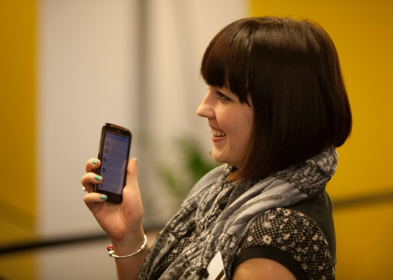
Tagraíonn an Idirlíon na Rudaí Nithiúla (IoT) do ghléasanna atá in ann sonraí a aistriú chuig a chéile gan idirghabháil dhaonna agus atá in ann seirbhísí a sholáthar amhail cúram sláinte pearsanta, eangacha cliste leictreachais, faireachas, uathoibriú baile agus iompar cliste.

B'fhéidir go n-úsáideann tú teicneolaíochtaí digiteacha i do theach féin cheana féin. Mar shampla, d'fhéadfadh méadar cliste nó digiteach a bheith agat a dhéanann monatóireacht ar d'úsáid leictreachais agus a sheolann nuashonruithe chuig do sholáthraí leictreachais. D'fhéadfá aipeanna a úsáid ar d'fhón cliste freisin chun:

- Déan monatóireacht ar theocht seomraí éagsúla i do theach agus cuir an téamh ar siúl nó múch é i gceantair éagsúla den teach, má athraíonn an teocht.
- Rialaigh soilse (bulbaí cliste) i do theach.
- Luchtaigh do charr leictreach ag am a oireann is fearr duit.

Is féidir leis na cineálacha seo gléasanna cliste cur ar do chumas do thomhaltas fuinnimh a thuiscint, a mhonatóireacht agus a laghdú níos fearr. Is féidir le sonraí maidir leis an gcaoi a n-úsáidimid agus a thomhaisimid fuinneamh a bheith chun tairbhe do chuideachtaí agus do rialtais freisin trí léargais fíor-ama a sholáthar. Is féidir iad seo a úsáid chun polasaí a eolasú nó chun an bonneagar fuinnimh a optamú. Is féidir le cineálacha eile teicneolaíochtaí digiteacha, amhail an intleacht shaorga, a bheith in úsáid ag gnólachtaí freisin chun táirgeadh agus tomhaltas éifeachtúil fuinnimh a thuiscint agus tacú leo níos fearr.

Acmhainneacht an aistrithe digiteach fuinnimh

Is gné amháin den aistriú digiteach fuinnimh é úsáid a bhaint as teicneolaíochtaí digiteacha chun do thomhaltas fuinnimh féin a thuiscint agus a bhainistiú níos fearr agus chun costais a laghdú go féideartha. Mar sin féin, is é an poitéinseal claochlaithe is mó a bhaineann leis an digitithe ná an chaoi ar féidir leis tomhaltas agus táirgeadh fuinnimh a optamú. Áirítear leis an aistriú ónár n-úsáid d'fhósaílbhréoslaí chuig foinsí fuinnimh in-athnuaite trí úsáid a bhaint as teicneolaíochtaí digiteacha na deiseanna nasctha seo a leanas:
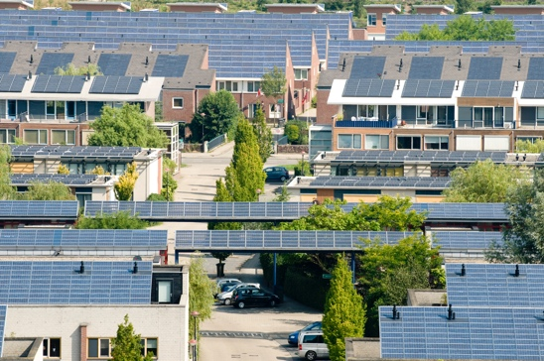
Freagairt ar an éileamh: D'fhéadfadh billiún teaghlach ar fud an domhain agus 11 billiún gléas cliste páirt ghníomhach a ghlacadh i gcórais leictreachais idirnasctha. Chuirfeadh sé seo ar chumas teaghlach agus gléasanna leictreachas a tharraingt go solúbtha ón eangach. Mar shampla, roghnú fearais a úsáid ag amanna nach mbíonn an t-éileamh rómhór, nuair a ídítear níos lú leictreachais ar an iomlán, agus bíonn sé níos saoire dá bharr. Tugtar freagairt ar an éileamh (DR) air seo.

Fuinneamh in-athnuaite eatramhach: Is féidir leis an digitiú tacú le comhtháthú níos fearr d'fhoinsí fuinnimh in-athnuaite eatramhacha (e.g. foinsí fuinnimh cosúil le fuinneamh gréine agus gaoithe a bhíonn ag luainiú go minic i rith an lae) trína chumasú don eangach, do sholáthraithe, do tháirgeoirí agus do thomhaltóirí táirgeadh agus tomhaltas fuinnimh a chur ar aon dul níos fearr. Ciallaíonn sé seo gur féidir linn an leas is fearr a bhaint as an am a bhíonn foinsí in-athnuaite, cosúil leis an ngrian agus an ghaoth, ar fáil.

Teicneolaíochtaí luchtaithe cliste: Teicneolaíochtaí luchtaithe cliste a chur i bhfeidhm do fheithiclí leictreacha.
D'fhéadfadh sé seo cuidiú leis an éileamh a aistriú chuig tréimhsí nuair a bhíonn an t-éileamh ar leictreachas íseal agus an soláthar flúirseach.

Acmhainní fuinnimh dáilte: Is féidir leis an digitiú forbairt acmhainní fuinnimh dáilte (AFD), amhail painéil ghréine tí, a éascú. Mar shampla, d'fhéadfá a bheith in ann leictreachas farasach a dhíol leis an eangach.

Críoch

Is féidir le digitiú an fhuinnimh cabhrú linn tuiscint níos fearr a fháil ar ár n-ídiú fuinnimh agus é a bhainistiú.
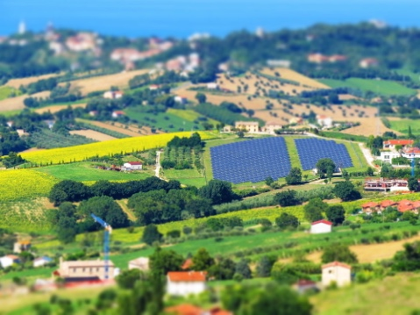
Is féidir le teicneolaíochtaí digiteacha léargais a sholáthar ar ár n-iompar féin agus cur ar ár gcumas athruithe fiúntacha a dhéanamh. Is féidir le teicneolaíochtaí digiteacha tairbhe a thabhairt do ghnólachtaí agus do rialtais freisin trí léargais fíor-ama a sholáthar agus tacú le táirgeadh agus tomhaltas éifeachtúil fuinnimh.

Agus muid ag aistriú chuig foinsí fuinnimh níos inbhuanaithe, cuireann teicneolaíochtaí digiteacha agus seirbhísí digiteacha an poitéinseal ar fáil go mbeadh córais fuinnimh níos nasctha, níos cliste, níos éifeachtaí, níos iontaofa agus níos inbhuanaithe.

Tá an cúrsa seo mar chuid den tsraith Bunriachtanais fuinnimh dhigitigh. B'fhéidir gur mhaith leat ár gcúrsa Cén Fáth a Dhigitiú an Fhuinneamh? a fhiosrú chun tuilleadh a fháil amach faoi na buntáistí agus na dúshláin a d'fhéadfadh a bheith ag baint le digitiú an fhuinnimh.

Acmhainní breise

Rozite, V., Miller, J., & Oh, S. (2023) Cén fáth gurb iad an Intleacht Shaorga agus an Fhuinneamh an lánúin nua chumhachta Gníomhaireacht Idirnáisiúnta an Fhuinnimh (IEA)
Chambers, J., Robinson, C. & Scott, M. (2022) Díchill dhigiteach sa chóras fuinnimh: Conas a chinntímid gur féidir le gach duine rochtain a fháil ar dheiseanna agus ar bhuntáistí an dhigitiúcháin? Policy Bristol / University of Bristol
An Coimisiún Eorpach (s.d.) Digitiú an chórais fuinnimh. An Coimisiún Eorpach.
Saini, H. (2023) Cad is fuinneamh digiteach ann? Foghlaim faoi na buntáistí a bhaineann leis, na cineálacha éagsúla, agus an méid atá i ndán dó sa todhchaí. ET Edge Insights.

Aitheantas

Is oiriúnú é Cad is aistriú digiteach fuinnimh ann? ar ábhar roghnaithe ón tuarascáil Digitú agus Fuinneamh de chuid na Gníomhaireachta Idirnáisiúnta Fuinnimh (IEA) (2017) (an 'Bunaobair') atá ceadúnaithe CC BY 4.0. Is é Tionscadal Every1 (an 'Oiriúnaitheoir') a dhéanann agus a fhoilsíonn an t-oiriúnú seo agus tá sé ceadúnaithe CC BY-SA 4.0, mura sonraítear a mhalairt. Is saothar é seo a d'eascair as ábhar ón IEA, agus is é Tionscadal Every1 ('an Coigeartóir') amháin atá freagrach agus faoi dhliteanas i leith an tsaothair dhíorthaigh seo. Ní thugann an IEA aon cheadú don saothar díorthaithe seo ar bhealach ar bith.

D'athraigh an Coigeartóir an Bunobair sna nithe seo a leanas:
- Rinneadh athbhreithniú ar shleachta roghnaithe ón tuarascáil (e.g. samplaí curtha leis, athfhoclaithe), cuireadh in ord nua iad agus rinneadh athoibriú orthu.
- Cuireadh ábhar nua (e.g. maidir leis an gComhaontú Glas Eorpach) leis.

Leithdháiltí íomhá

Príomhíomhá an chúrsa: Tá Winter Power le Peter Toporowski ceadúnaithe faoi CC BY-SA 2.0.
Réamhrá: Is Saor-réimse é cuaille de líne tarchuir ardvoltais leis an úsáideoir: Yanachka.
An tAistriú Fuinnimh san Eoraip: 2023_12_09 Jornada de trabajo en la COP28 de Dubai le Junta de Andalucia atá ceadúnaithe faoi CC BY-SA 2.0.
Teicneolaíochtaí Digiteacha: Fón cliste le Harry Metcalfe atá ceadúnaithe CC BY 2.0.
Poitéinseal an aistrithe fuinnimh dhigitigh: Fuinneamh gréine, Amersfoort le Grúpa Eneco atá ceadúnaithe CC BY 2.0.
Conclúid: An Iodáil, Marche, Recanati - tuath – le Gianni Del Bufalo atá ceadúnaithe faoi CC BY 2.0.

